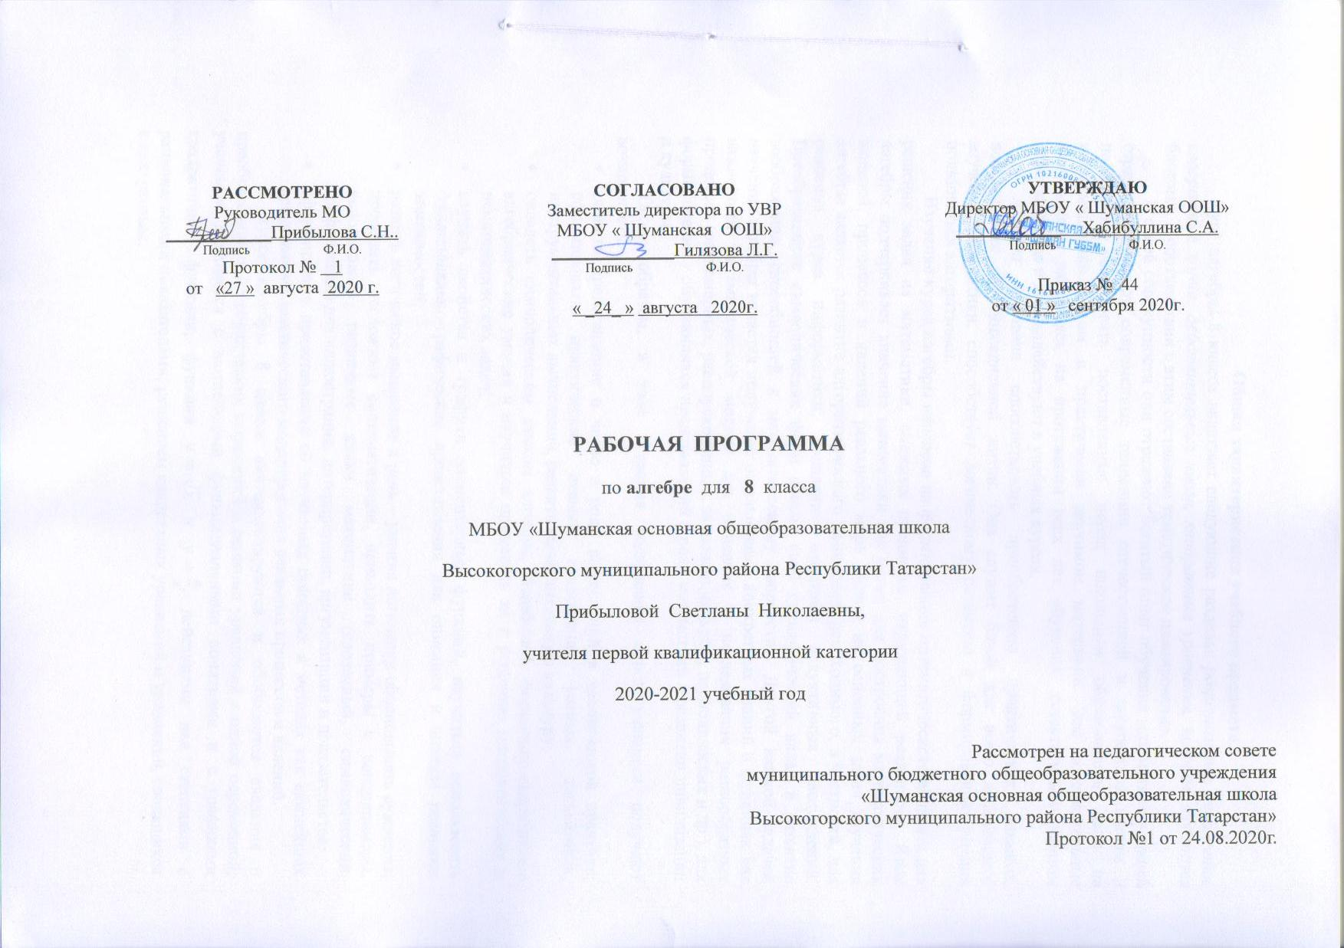
Планируемые результаты изучения учебного предмета
Изучение математики в основной школе дает возможность учащимся достичь следующих результатов развития:
- в личностном направлении:
- формирование ответственного отношения к учению, готовности и способности обучающихся к саморазвитию и самообразованию на основе мотивации к обучению и познанию, выбору дальнейшего образования на базе ориентировки в мире профессий и профессиональных предпочтений, осознанному построению индивидуальной образовательной траектории с учетом устойчивых познавательных интересов;
- формирование целостного мировоззрения, соответствующего современному уровню развития науки и общественной практики;
- формирование коммуникативной компетентности в общении и сотрудничестве со сверстниками, старшими и младшими в образовательной, общественно полезной, учебно-исследовательской, творческой и других видах деятельности;
- умение ясно, точно, грамотно излагать свои мысли в устной и письменной речи, понимать смысл поставленной задачи, выстраивать аргументацию, приводить примеры и контрпримеры;
- критичность мышления, умение распознавать логически некорректные высказывания, отличать гипотезу от факта;
- умение контролировать процесс и результат учебной математической деятельности;
- способность к эмоциональному восприятию математических объектов, задач, решений, рассуждений;
- в метапредметном направлении:
- умение самостоятельно планировать альтернативные пути достижения целей, осознанно выбирать наиболее эффективные способы решения учебных и познавательных задач;
- умение осуществлять контроль по результату и по способу действия на уровне произвольного внимания и вносить необходимые коррективы;
- умение адекватно оценивать правильность или ошибочность выполнения учебной задачи, её объективную трудность и собственные возможности её решения;
- осознанное владение логическими действиями определения понятий, обобщения, установления аналогий, классификации на основе самостоятельного выбора оснований и критериев, установления родовых связей;
- умение устанавливать причинно-следственные связи, строить логическое рассуждение, умозаключение (индуктивное, дедуктивное и по аналогии) и выводы;
- умение создавать, применять и преобразовывать знаково-символические средства, модели и схемы для решения учебных и познавательных задач;
- умение организовывать учебное сотрудничество и совместную деятельность с учителем и сверстниками: определять цели, распределять функции и роли участников, общие способу работы; умение работать в группе: находить общее решение и разрешать конфликты на основе согласования позиций и учета интересов; слушать партнера; формулировать, аргументировать и отстаивать свое мнение;
- формирование и развитие учебной и общепользовательской компетентности в области использования информационно-коммуникационных технологий (ИКТ-компетентности);
- первоначальные представления об идеях и о методах математики как универсальном языке науки и техники, о средстве моделирования явлений и процессов;
- умение видеть математическую задачу в контексте проблемной ситуации в других дисциплинах, в окружающей жизни;
- умение находить в различных источниках информацию, необходимую для решения математических проблем, и представлять её в понятной форме; принимать решение в условиях неполной и избыточной, точной и вероятностной информации;
- умение понимать и использовать математические средства наглядности (рисунки, чертежи, схемы и др.) для иллюстрации, интерпретации, аргументации;
- умение выдвигать гипотезы при решении учебных задач и понимать необходимость их проверки;
- умение применять индуктивные и дедуктивные способы рассуждений, видеть различные стратегии решения задач;
- понимание сущности алгоритмических предписаний и умение действовать в соответствии с предложенным алгоритмом;
- умение самостоятельно ставить цели, выбирать и создавать алгоритмы для решения учебных математических проблем;
- умение планировать и осуществлять деятельность, направленную на решение задач исследовательского характера;
- в предметном направлении:
- овладение базовым понятийным аппаратом по основным разделам содержания; представление об основных изучаемых понятиях (число, выражение, тождество, уравнение, функция) как важнейших математических моделях, позволяющих описывать и изучать реальные процессы и явления;
- умение работать с математическим текстом (анализировать, извлекать необходимую информацию), точно и грамотно выражать свои мысли в устной и письменной речи с применением математической терминологии и символики, использовать различные языки математики, проводить классификации, логические обоснования, доказательства математических утверждений;
- овладение навыками устных, письменных, инструментальных вычислений;
- умение применять изученные понятия, результаты, методы для решения задач практического характера и задач из смежных дисциплин с использование при необходимости справочных материалов, калькулятора, компьютера.
Общая характеристика учебного предмета.
Курс алгебры 8 класса включает следующие разделы: рациональные выражения, квадратные корни, действительные числа, квадратные уравнения, которые изучаются блоками. В соответствии с этим составлено тематическое планирование.
В своей совокупности они отражают богатый опыт обучения математике в нашей стране, учитывают современные тенденции отечественной и зарубежной школы и позволяют реализовать поставленные перед школьным образованием цели на информационно емком и практически значимом материале. Эти содержательные компоненты, развиваясь на протяжении всех лет обучения, естественным образом переплетаются и взаимодействуют в учебных курсах.
Алгебра призвана способствовать приобретению практических навыков, необходимых для повседневной жизни. Она служит базой для всего дальнейшего изучения математики, способствует логическому развитию и формированию умения пользоваться алгоритмами.
Изучение курса алгебры нацелено на формирование математического аппарата для решения задач из математики, смежных предметов, окружающей реальности. Язык алгебры подчеркивает значение математики как языка для построения математических моделей, процессов и явлений реального мира (одной из основных задач изучения алгебры является развитие алгоритмического мышления, необходимого, в частности, для освоения курса информатики; овладение навыками дедуктивных рассуждений. Преобразование символических форм вносит свой специфический вклад в развитие воображения, способностей к математическому творчеству. Другой важной задачей изучения алгебры является получение школьниками конкретных знаний о функциях как важнейшей математической модели для описания и исследования разнообразных процессов (равномерных, равноускоренных, экспоненциальных, периодических и др.), для формирования у обучающихся представлений о роли математики в развитии цивилизации и культуры.
Таким образом, в ходе освоения содержания курса учащиеся получают возможность:
- развить представление о числе и роли вычислений в человеческой практике; сформировать практические навыки выполнения устных, письменных, инструментальных вычислений, развить вычислительную культуру;
- овладеть символическим языком алгебры, выработать формально-оперативные алгебраические умения и научиться применять их к решению математических и нематематических задач;
- изучить свойства и графики элементарных функций, научиться использовать функционально-графические представления для описания и анализа реальных зависимостей;
- развить логическое мышление и речь – умения логически обосновывать суждения, проводить несложные систематизации, приводить примеры и контрпримеры, использовать различные языки математики (словесный, символический, графический) для иллюстрации, интерпретации, аргументации и доказательства;
- сформировать представления об изучаемых понятиях и методах как важнейших средствах математического моделирования реальных процессов и явлений.
В курсе алгебры 8 класса систематизируются и обобщаются сведения о преобразованиях алгебраических выражений и решении уравнений с одной переменной; учащиеся знакомятся с важнейшими функциональными понятиями и с графиками квадратичной функции, функции $y=\sqrt{x}$ и $y=\frac{k}{x}$, действиями над степенями с рациональными показателями, решением квадратных уравнений и уравнений, сводящихся к квадратным.

Структура курса
Курс имеет следующую структуру:
Раздел «Рациональные выражения».
Первая тема курса 8 класса. В ней закрепляются вычислительные навыки,

систематизируются и обобщаются сведения о дробных выражениях и решении уравнений. Осуществляется знакомство учащихся с новой функцией $y=\frac{k}{x}$, её свойствами и графиком.
Раздел «Квадратные корни»
Изучается понятия иррационального и действительного числа. Вводится понятие арифметического квадратного корня, которое делает операцию извлечения корня однозначной. Кроме этого рассматриваются свойства, следующие из определения арифметического квадратного корня: подкоренное выражение принимает только неотрицательные значения; значения арифметического квадратного корня – неотрицательное число.
На начальном этапе изучения, данная тема является сложной для учащихся в плане понимания, что квадратный корень существует из любого неотрицательного числа.
В данном разделе так же изучаются множества и их элементы. Понятие множества является одним из основных понятий математики. Определение этого понятия не даётся, но можно провести параллель между такими геометрическими понятиями как точка, прямая, плоскость.
Учащиеся на интуитивном уровне хорошо воспримут понятие множество, если будет приведено много разнообразных примеров.
Пустое множество – объект достаточно абстрактный. Поэтому важно приводить несколько примеров. Сложность может возникнуть при разъяснении того, что пустое множество является подмножеством любого множества, потому что данный факт нельзя проиллюстрировать с помощью диаграмм Эйлера. Происходит обобщение операций пересечения и объединения множеств.
Внимание учащихся обращается на то, что слово «множество» не является синонимом слова «много». Данный раздел формирует у учащихся навык «чтения» множеств, путём записи в виде множества нескольких решений одного уравнения либо системы уравнений.
Раздел «Квадратные уравнения»
Изучаются понятия уравнение первой степени, для уже изученных в 7 классе линейных уравнений и уравнения второй степени.
Формируется умение строить график квадратного. Введение графических образов даёт возможность наглядно исследовать вопрос о числе решений квадратного уравнения. Основное место в данной теме занимает изучение алгоритмов решения квадратных уравнений. Значительно расширяется круг текстовых задач, решаемых с помощью аппарата алгебры.
№ п/п | Наименование раздела | Кол-во часов
1 | Повторение курса алгебры 7 класса | 3
2 | Рациональные выражения | 41
3 | Квадратные корни. Действительные числа | 20
4 | Квадратные уравнения | 23
5 | Элементы логики, комбинаторики и теории вероятности | 7
6 | Повторение и систематизация учебного материала | 11
 |  | 105

Алгебра: 8 класс: учебник для учащихся общеобразовательных учреждений А. Г. Мерзляк, В. Б. Полонский, М. С. Якир. – М , Вентана – Граф, 2018
Календарно – тематическое планирование
№ п/ п | Тема урока | Дата проведения |  | Примечаниие
№ п/ п | Тема урока | По плану | фактич | Примечаниие
Повторение (3 часа)
1 | Повторение «Целые выражения» | 2.09
2 | Повторение «Формулы сокращенного умножения» | 5.09
3 | Повторение «Степень с натуральным показателем» | 7.09
Рациональные выражения (41час)
4 | Рациональные дроби. Алгебраическая дробь | 9.09
5 | Дробные рациональные выражения. Допустимые значения переменных в дробно – рациональных выражениях | 12.09
6 | Основное свойство дроби. Тождества. Тождественные преобразования алгебраических дробей | 14.09
7 | Сокращение алгебраических дробей | 16.09
8 | Сокращение алгебраических дробей. Следствие из основного свойства дроби. | 19.09
9 | Всероссийская проверочная работа | 21.09
10 | Всероссийская проверочная работа | 23.09
11 | Приведение алгебраических дробей к общему знаменателю Значение выражения. Подстановка выражений вместо переменных | 26.09
12 | Действия с алгебраическими дробями: сложение, вычитание | 28.09
13 | Сложение рациональных дробей с одинаковыми знаменателями | 30.09
14 | Правило сложения и вычитания дробей с разными знаменателями | 3.10
15 | Сложение и вычитание рациональных дробей с разными знаменателями | 5.10
16 | Сложение и вычитание более двух рациональных дробей с разными знаменателями. Нахождение значения выражения | 7.10
17 | Сложение и вычитание рациональной дроби и целого выражения | 10.10
18 | Действия с алгебраическими дробями: сложение, вычитание. Доказательство тождеств. | 12.10
19 | Подготовка к контрольной работе по теме: «Рациональные дроби» | 14.10
20 | Контрольная работа по теме: «Рациональные дроби» | 17.10
21 | Умножение и деление рациональных дробей | 19.10
22 | Возведение рациональной дроби в степень | 21.10
23 | Умножение и деление рациональных дробей | 24.10
24 | Возведение рациональной дроби в степень. Значение выражения. Подстановка выражений вместо переменных | 26.10
25 | Тождественные преобразования рациональных выражений: доказательство тождеств | 28.10
26 | Тождественные преобразования рациональных выражений: подстановка выражений вместо переменных | 31.10
27 | Подготовка к контрольной работе по теме: «Тождественные преобразования рациональных выражений» | 9.11
28 | Контрольная работа по теме: «Тождественные преобразования рациональных выражений» | 11.11
29 | Равносильные уравнения. Рациональные уравнения | 14.11
30 | Равносильные уравнения. Решение простейших дробно-рациональных уравнений. | 16.11
31 | Решение задач с помощью рациональных уравнений. | 18.11
32 | Решение рациональных уравнений с параметром | 21.11
33 | Степень с целым отрицательным показателем | 23.11
34 | Степень с целым отрицательным показателем. Стандартный вид числа | 25.11
35 | Степень с целым отрицательным показателем. Сравнение значения выражений | 28.11
36 | Свойства степени с целым показателем | 30.11
37 | Свойства степени с целым показателем: упрощение выражений | 2.12
38 | Свойства степени с целым показателем: вынесение общего множителя за скобки | 5.12
39 | Свойства степени с целым показателем: упрощение выражения и запись значения в стандартном виде | 7.12
40 | Функция у = к/х и ее график. Гипербола. Примеры функций, получаемых в процессе исследования различных реальных процессов и решения задач | 9.12
41 | Функция у = к/х и ее график. Исследование функции по ее графику. Представление об асимптотах. | 12.12
42 | Функция у = к/х и ее график. Методы решения уравнений: графический метод | 14.12
43 | Подготовка к контрольной работе по теме: «Рациональные уравнения» | 16.12
44 | Контрольная работа по теме: «Рациональные уравнения» | 19.12
Квадратные корни. Действительные числа (20 часов)
45 | Функция у = х² и ее график. Построение графика квадратичной функции по точкам | 21.12
46 | Функция у = х² и ее график. Методы решения уравнений: графический метод | 23.12
47 | Функция у = х² и ее график. Кусочно-заданные функции | 26.12
48 | Квадратные корни. Арифметический квадратный корень | 11.01
49 | Нахождение значения выражения, содержащие квадратные корни | 13.01
50 | Решение уравнений, содержащие квадратные корни | 16.01
51 | Множество и его элементы. Способы задания множества | 18.01
52 | Подмножество. Операции над множествами. Пустое множество и его обозначение | 20.01
53 | Свойства арифметического квадратного корня | 23.01
54 | Свойства арифметического квадратного корня: корень из произведения и частного | 25.01
55 | Свойства арифметического квадратного корня: корень из степени | 27.01
56 | Тождественные преобразования выражений, содержащих квадратные корни: вынесение множителя из-под знака корня | 28.01
57 | Тождественные преобразования выражений, содержащих квадратные корни: внесение множителя под знак корня | 30.01
58 | Тождественные преобразования выражений, содержащих квадратные корни: формулы сокращенного умножения | 1.02
59 | Тождественные преобразования выражений, содержащих квадратные корни: разложение на множители | 3.02
60 | Тождественные преобразования выражений, содержащих квадратные корни: освобождение от иррациональности в знаменателе. Доказательство тождеств. | 6.02
61 | Функция у = х^1/2 и ее график | 8.02
62 | Графическое решение уравнений с помощью графика функций у = х^1/2 | 10.02
63 | Подготовка к контрольной работе по теме: «Квадратные корни. Действительные числа» | 13.02
64 | Контрольная работа по теме: «Квадратные корни. Действительные числа» | 15.02
Квадратные уравнения (23 часа)
65 | Работа над ошибками. Квадратные уравнения. Решение неполных квадратных уравнений | 17.02
66 | Квадратные уравнения. Решение неполных квадратных уравнений: подбором и разложением на множители | 20.02
67 | Решение неполных квадратных уравнений | 22.02
68 | Квадратные уравнения. Решение задач с помощью неполных квадратных уравнений | 24.02
69 | Дискриминант квадратного уравнения. Формула корней квадратного уравнения. | 27.02
70 | Формула корней квадратного уравнения. Количество корней квадратного уравнения в зависимости от его дискриминанта | 1.03
71 | Решение квадратных уравнений по формуле. | 3.03
72 | Решение квадратных уравнений с четным вторым коэффициентом | 6.03
73 | Теорема Виета, подбор корней с использованием теоремы Виета | 8.03
74 | Теорема, обратная теореме Виета. Составление квадратного уравнения по его корням. | 10.03
75 | Подготовка к контрольной работе по теме «Квадратные уравнения» | 13.03
76 | Контрольная работа по теме: «Квадратные уравнения» | 15.03
77 | Квадратный трехчлен: корни и разложение на линейные множители | 17.03
78 | Квадратный трехчлен: разложение на линейные множители | 20.03
79 | Квадратный трехчлен: сокращение дробей | 31.03
80 | Решение уравнений, сводящихся к квадратным уравнениям: биквадратные уравнения | 3.04
81 | Решение уравнений, сводящихся к квадратным уравнениям: метод замены переменной | 5.04
82 | Рациональные уравнения как математические модели реальных ситуаций: задачи на движение | 7.04
83 | Рациональные уравнения как математические модели реальных ситуаций: задачи на работу | 10.04
84 | Рациональные уравнения как математические модели реальных ситуаций: задачи на концентрацию | 12.04
85 | Рациональные уравнения как математические модели реальных ситуаций: задачи на проценты | 14.04
86 | Подготовка к контрольной работе по теме: «Применение квадратных уравнений» | 17.04
87 | Контрольная работа по теме: «Применение квадратных уравнений» | 19.04
Элементы логики, комбинаторики и теории вероятности (7 часов)
88 | Нахождение средних статистических характеристик | 21.04
89 | Интервальные ряды | 24.04
90 | Анализ диаграмм, таблиц, графиков | 26.04
91 | Классические вероятности. Решение задач | 28.04
92 | Статистика. Решение задач | 1.05
93 | Решение логических задач | 3.05
94 | Обобщающая работа по теме: «Элементы логики, комбинаторики и теории вероятности» | 5.05
Повторение и систематизация учебного материала (11 часов)
95 | Рациональные выражения | 8.05
96 | Преобразование рациональных выражений | 10.05
97 | Квадратные корни | 12.05
98 | Действительные числа | 15.05
99 | Квадратные уравнения | 17.05
100 | Уравнения, сводящиеся к квадратным | 19.05
101 | Степень с целым отрицательным показателем | 22.05
102 | Рациональные уравнения как математические модели реальных ситуаций | 24.05
103 | Рациональные уравнения как математические модели реальных ситуаций | 26.05
104 | Решение вариантов ОГЭ | 29.05
105 | Итоговый урок | 31.05



